MEGHÍVÓ

„Az eltérő nevelési igényű gyermek - Mi a teendő?”

Konferenciára

Mottó: Többletjogosultság a fejlesztés, oktatás terén

Időpont 2019. okt. 19. délelőtt 10 - 14 óráig

Helyszín MAB Székház, Miskolc Erzsébet tér 3.

Üdvözlések. Prof. Dr . Roósz András a MAB elnöke
Prof. Dr. Lombay Béla a MAB Egészségtudományi Szakbizottságának elnöke
Pelczné Dr. Gáll Ildikó a Miskolci Gráciák Egyesület elnöke

Levezető elnök: Pelczné Dr. Gáll Ildikó

Előadók:
Dr. Stunya Edina gyermekgyógyász főorvos: A sajátos nevelési igényt sejtető tünetek gyermekkorbn (az első vonalbeli szereplők lehetőségei) 25 perc

Csordás Ágnes a Magyar Védőnk Egyesületének elnöke: A védőnő, mint összekötő kapocs a szülő - orvos - pedagógiai szolgálat között 25 perc

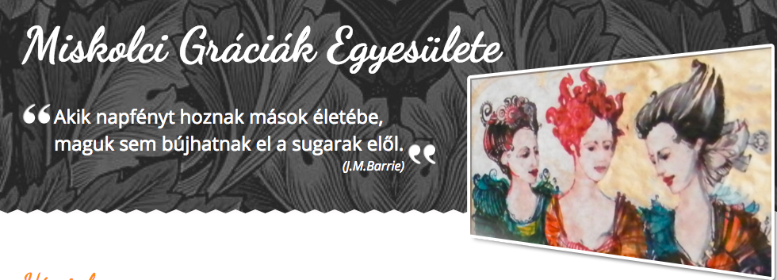
Kerekes Barbara főigazgató Borsod-A.-Z Megyei Pedagógiai Szakszolgálat.: A koragyermekkori intervenció lépései, eszközei, eredményei 25 perc

Lőrincz Judit gyógypedagógus Borsod-A.-Z. Megyei Pedagógiai Szakszolgálat: A Kamilla korai fejlesztő szolgálat több mint 20 éve a megyénkben. 25 perc

Prof emeritus Dr. Velkey Imre PhD gyermekneurológus : A gyermekneurológia kapcsolódási pontjai a különleges bánásmódot igénylő gyermekek ellátásához (Autizmus. ADHD) 25 perc

Felkért hozzászólók: Dr. Zahuczky Katalin főorvos, gyermek-rehabilitációs szakorvos, Gresó Tiborné megyei vezető védőnő, Molnár Gábor Pál gyógypedagógus- szakértő (5-5 perc)

Vita, összegzés

Támogatók
Borsod-Abaúj-Zemplén Megyei Központi Kórház és Egyetemi Oktató Kórház
Miskolci Akadémiai Bizottság Egészségtudományi Szakbizottsága

Szervező: A Miskolci Gráciák Egyesület nevében: Dr. Sólyom Enikő PhD főorvos, ny.főiskolai tanár

